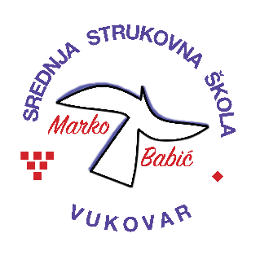 | Srednja strukovna škola Marko Babić
 | Domovinskog rata 58, 32010 Vukovar
Tel: (032) 424-970
e-mail: ured@ss-markobabic-vu.skole.hr
www.ss-markobabic-vu.skole.hr
OIB: 93128197410, MB: 01417193
Obrazovni sektor: Turizam i ugostiteljstvo
Zanimanje: Hotelijersko-turistički tehničar
Razred: 4.a
Školska godina: 2023./2024.
Mentor: Sara Belec, mag.oec.

Teme za izradbu i obranu završnoga rada

- Uloga društvenih mreža u promociji turistickih destinacija, Ana Mihalj
- Promocija Vukovarsko-srijemske županije, Dominik Kuveždić
- Brendiranje nogometnog kluba Vukovar 1991, Armando Butorac
- Vinski turizam grada Iloka, Hrvoje Slanček
- Povijesni razvoj turizma, Antonela Naćuk
- Kulturni turizam grada Vukovara, Laura Matin
- Uloga travel influencera u promociji smještaja, Antonia Sadlek
- Uloga istraživanja tržišta u hotelijerstvu, Mateo Tomić
- Organizacija poslovanja hotela, Lana Lučić
- Komunikacija u turizmu, Ena Josipović
- Uloga recrpcije kao „srca“ hotela, Maja Marinella Sarofim

